欧阳丽老师自费积极报名参与清华大学社科学院积极心理学
指导师培训班学习（学+练）
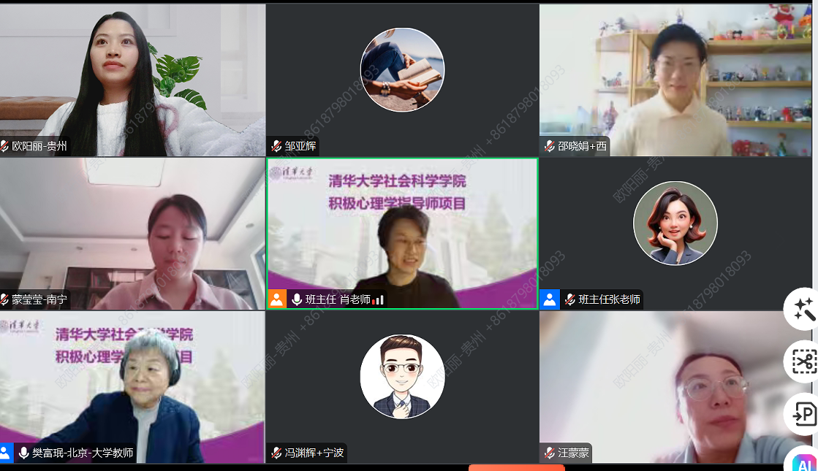
清华大学樊富珉教授作团体辅导培训
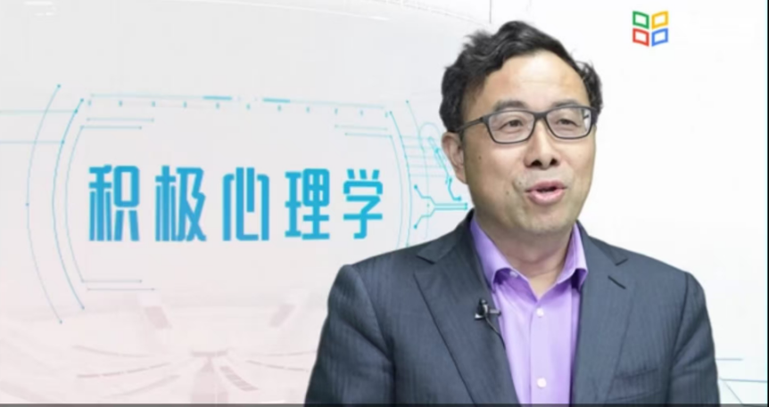
清华大学彭凯平教授授课
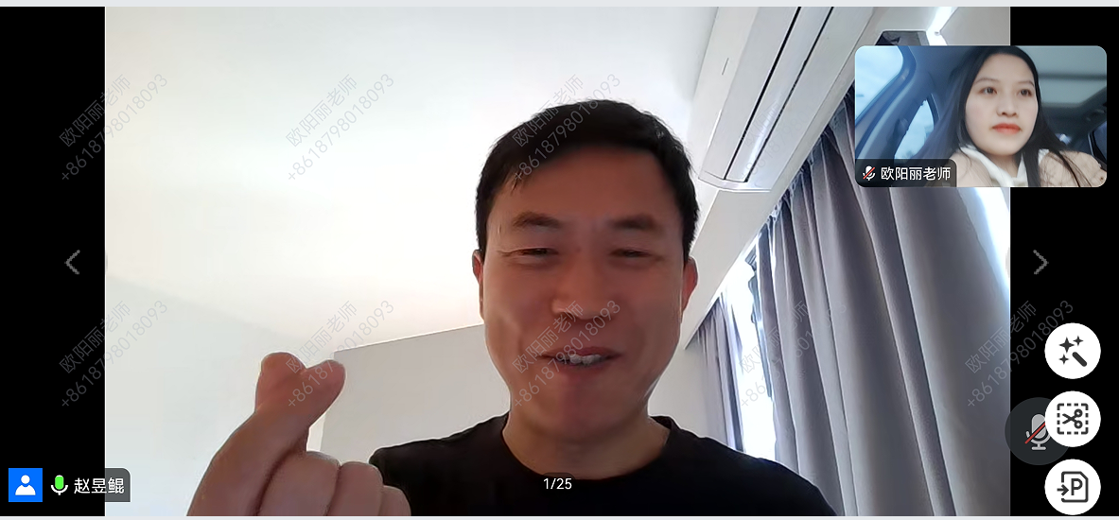
清华大学社会科学学院积极心理学研究中心副主任赵昱鲲授课
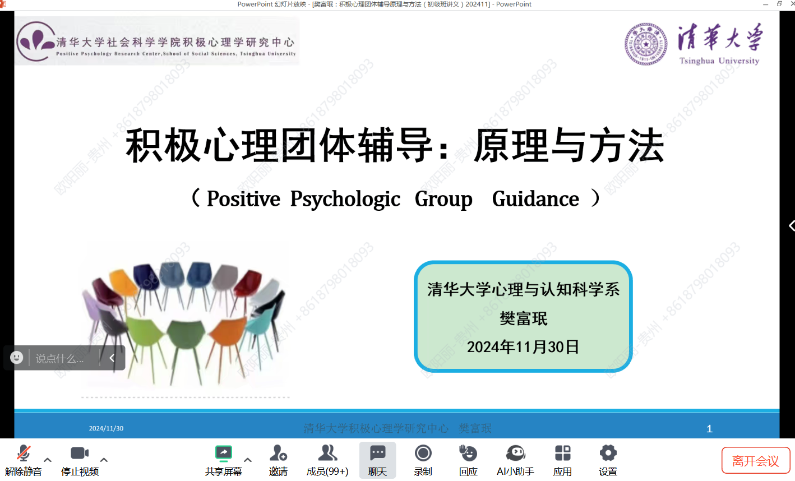
部分课程内容一
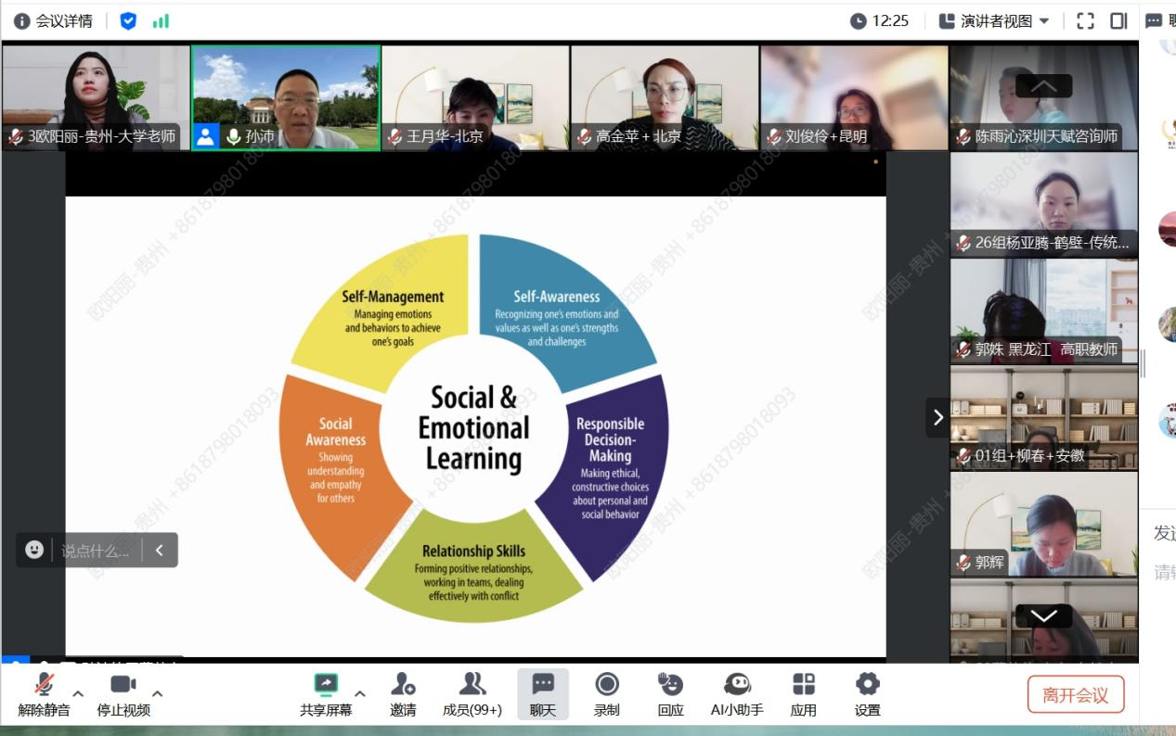部分课程内容二

